Если ребенок вложил частицу своей души в труд для людей и нашел в этом труде личную радость, он уже не сможет стать злым, недобрым человеком
В. А. Сухомлинский
Профессионально-трудовое обучение в ГКОУ РО Пролетарской школе-интернате является основой подготовки детей с ограниченными возможностями здоровья к самостоятельной жизни и труду.
Исходя из местных условий, школа-интернат выбирает соответствующие виды трудовой практики. В нашей школе-интернате профессионально-трудовое обучение ведется по трем профильным направлениям:
- швейное дело;
- столярное дело;
- сельскохозяйственный труд.
Согласно учебному плану ежегодно в школе-интернате проводится летняя производственная практика в VI-VII классах (в течение 10 дней), в VIII и IX классах (в течение 20 дней) по окончании учебного года. Летняя трудовая практика организуется на добровольной основе с согласия обучающихся 5-9 классов и их родителей (законных представителей). Она направлена на формирование положительного отношения к изучаемым в школе профессиям, на организацию общественно-полезной деятельности детей в каникулярное время, воспитание добросовестного отношения к труду, формирование навыков ухода за растениями, позволяет обучающимся без особого труда включиться в производственную деятельность на предприятиях.
Содержание курса летней практики по профессионально-трудовому обучению соответствует программным требованиям профилей трудового обучения для 6-9 классов. При подготовке к практике руководитель практики должен всесторонне изучить условия предстоящей работы учащихся (виды работы, правила безопасности, режим и порядок распределения работы и т.д.). На основании собранных сведений он составляет план проведения практики.
К летней практике в полном объёме привлекаются только здоровые учащиеся. Учащиеся, имеющие отклонения в состоянии здоровья, допускаются к работам в объёме согласно заключению врача. Запрещается привлекать к общественно-полезному труду учащихся, имеющих значительное отклонение в состоянии здоровья.
Целью производственной практики является закрепление знаний, умений и практических навыков, полученных на уроках трудового обучения в школьных мастерских.
Перед подготовкой к практике учащиеся были ознакомлены с планом работы, задачами и распределением по профильным звеньям. С обучающимися были проведены инструктажи по охране труда и технике безопасности во время работы.
За данный период на практике по швейному делу обучающиеся закрепляли основные приемы работы на швейной машине, выполняли несложный ремонт одежды (школьной формы, танцевальных костюмов), разрабатывали фасоны фартуков для кабинета ручного труда, который воплотили в эскизах и моделях своих изделий, выполняли крой и пошив фартуков. С практической стороны каждый обучающийся в процессе работы становится участником всех видов деятельности, побывав в роли художника-модельера, конструктора, технолога, оператора швейного производства, что создает фундамент для последующей профессиональной подготовки.

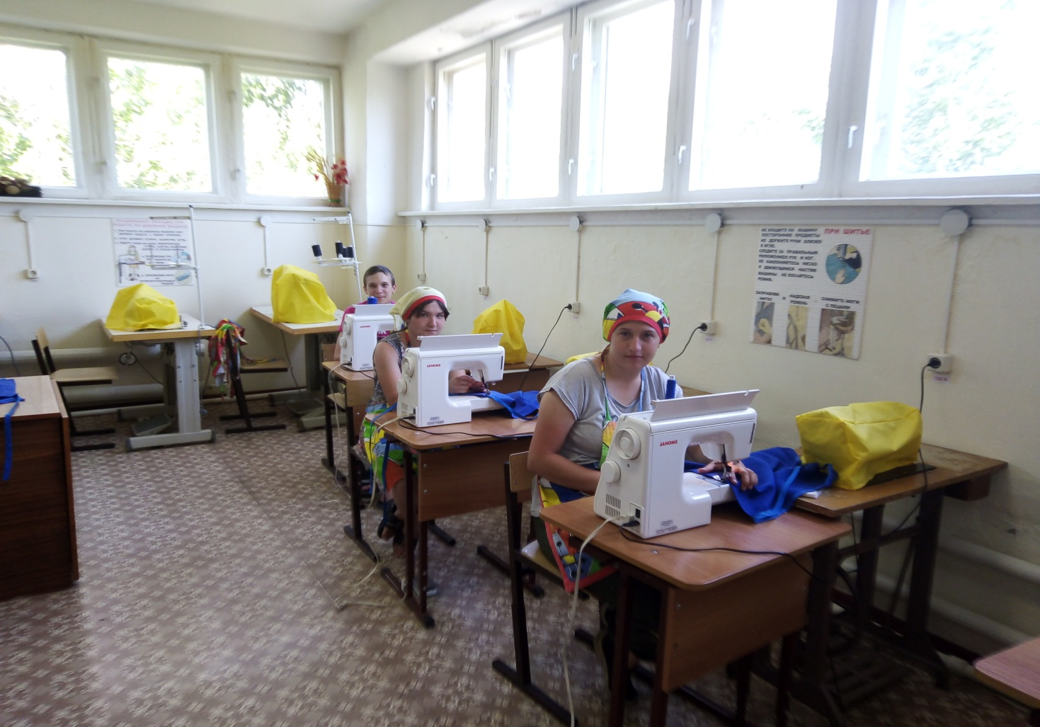

В рамках практики по столярному делу, обучающиеся обобщили и закрепили знания, полученные на уроках столярного дела, проявили свои творческие способности. Кроме того, практические занятия по столярному делу прививают у обучающихся интерес к профессии столяра, формируют умения работать в коллективе. В период практики в столярной мастерской были изготовлены черенки для сельскохозяйственного инвентаря, отремонтированы и отреставрированы столярные изделия, установлена и заменена мебельная фурнитура (врезка навесов, установка ручек, установка замков).

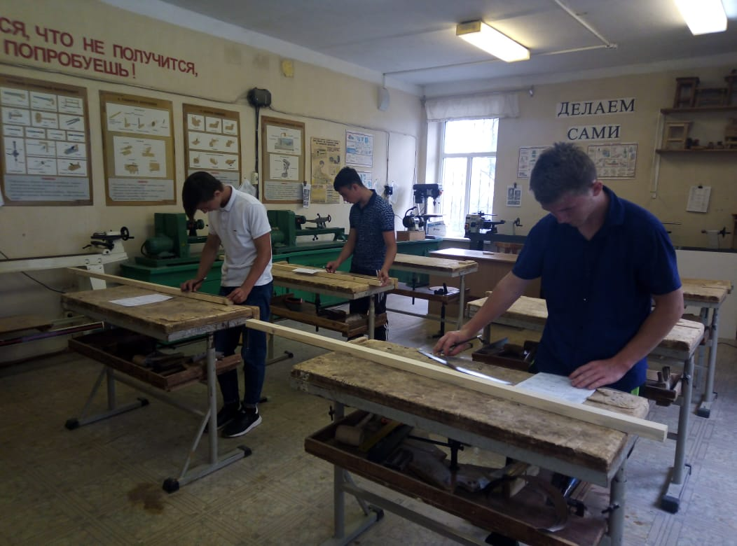

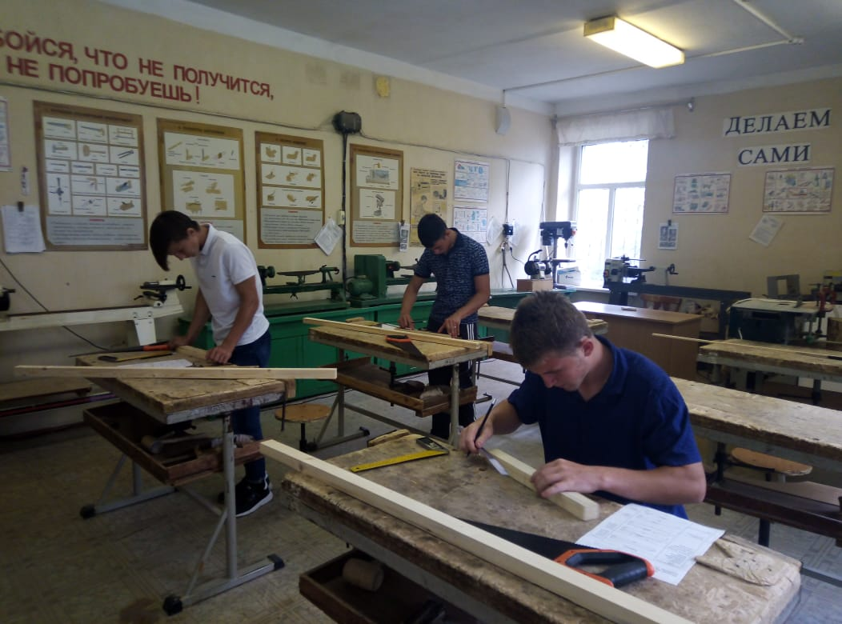

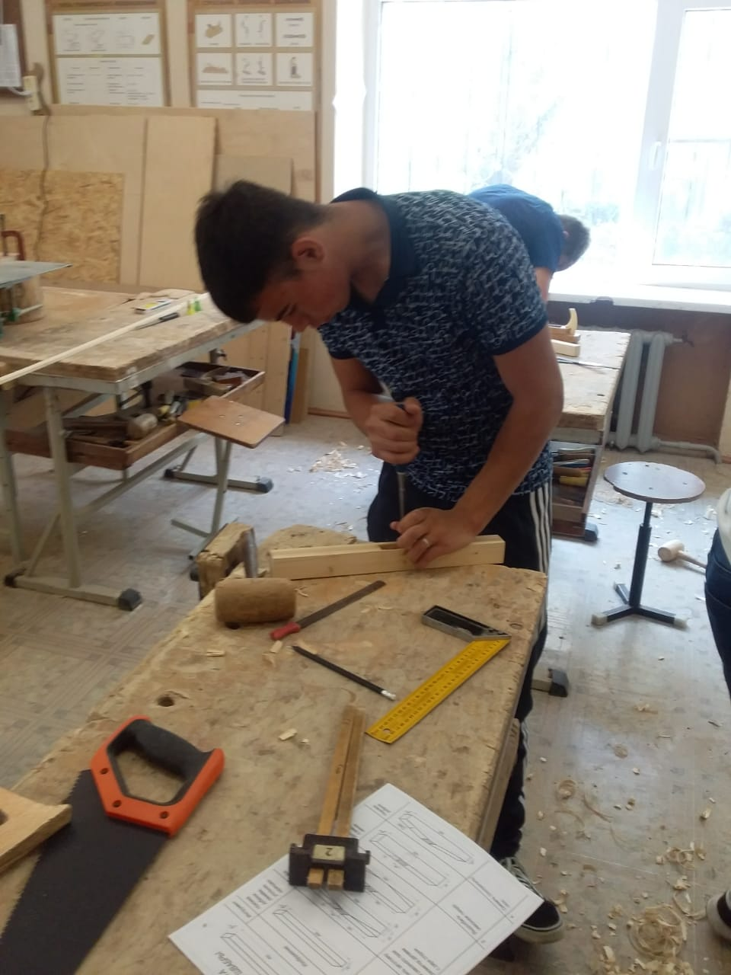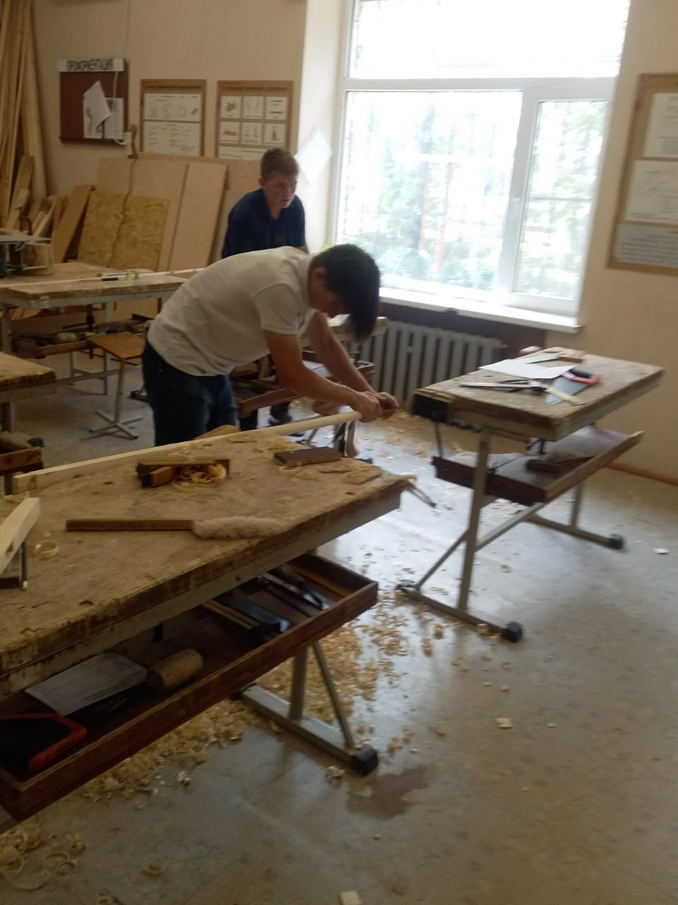
Школа начинается с пришкольного участка, поэтому летняя трудовая практика учащихся занимает важное место в работе школы сельских районов. Целью работы на пришкольном участке является приведение внешнего вида участка в соответствии с предъявленными требованиями к современной школе, приобретение первоначальных трудовых навыков. В план работы летней практики по сельскохозяйственному труду входило выполнение следующих видов работы: полив цветов, уход за комнатными растениями, обрезка кустарников, рыхление почвы, удаление сорняков, удаление растительных остатков с клумб, уборка мусора на школьной и прилегающей к ней территории.
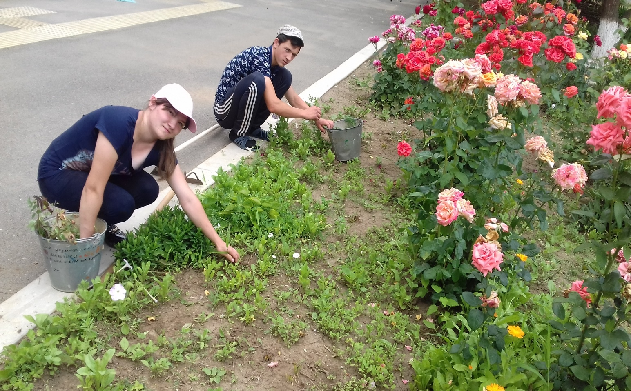

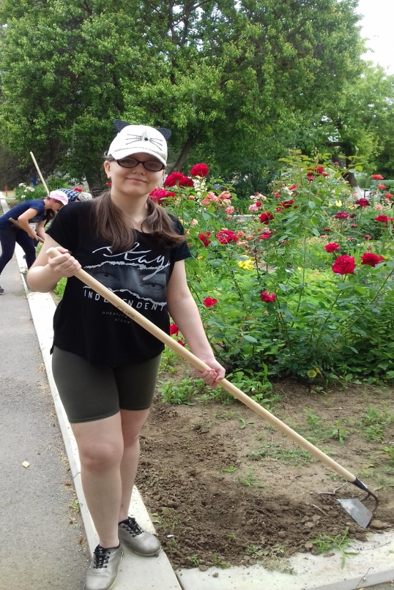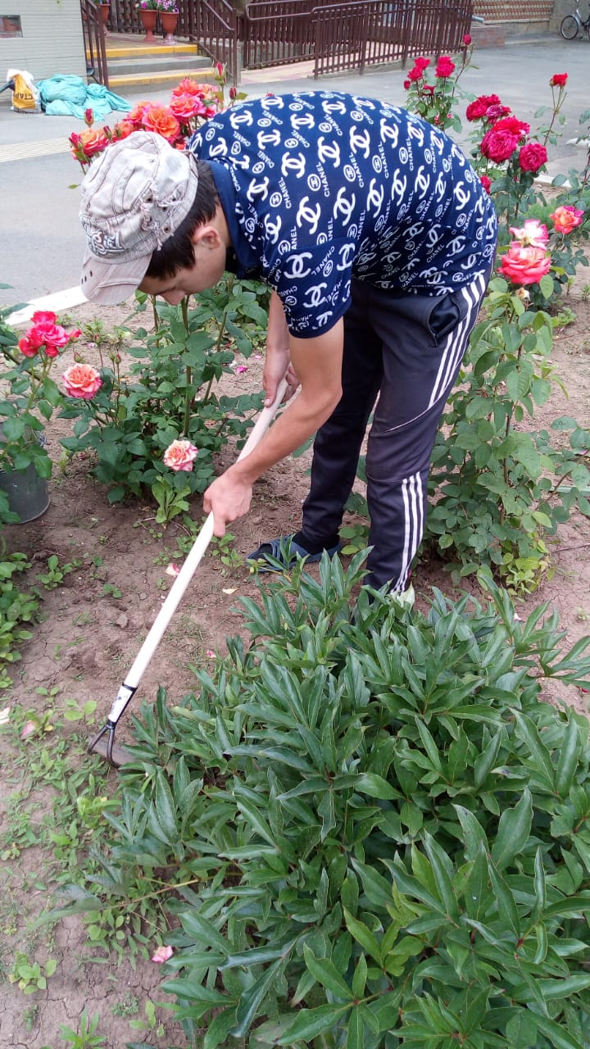

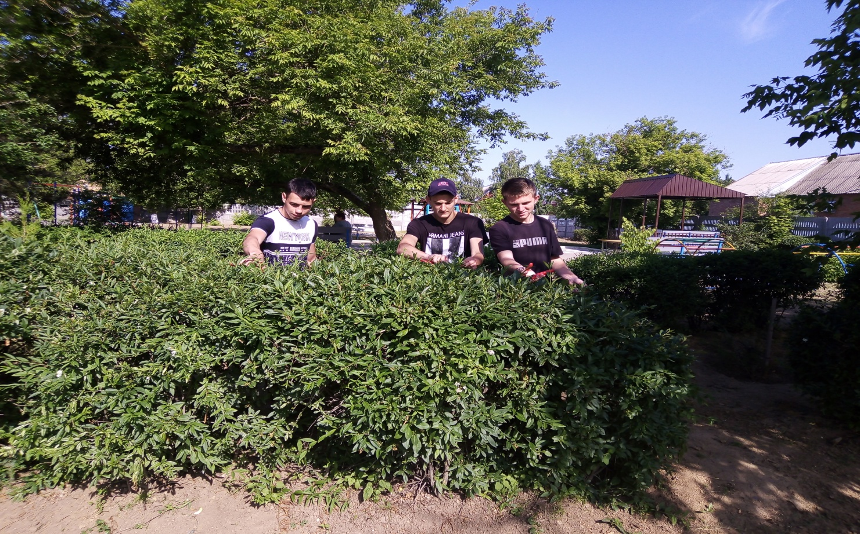

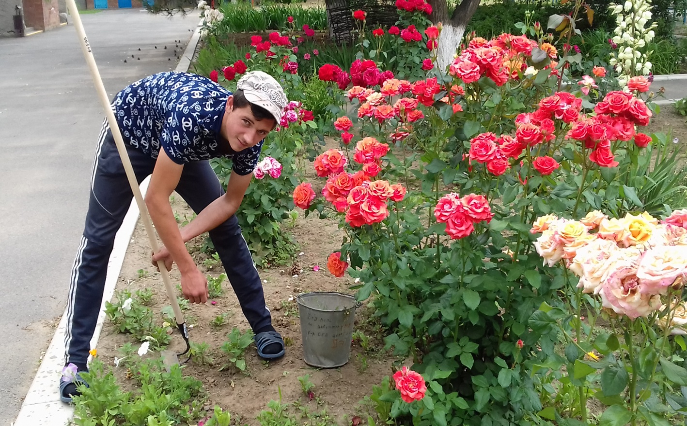
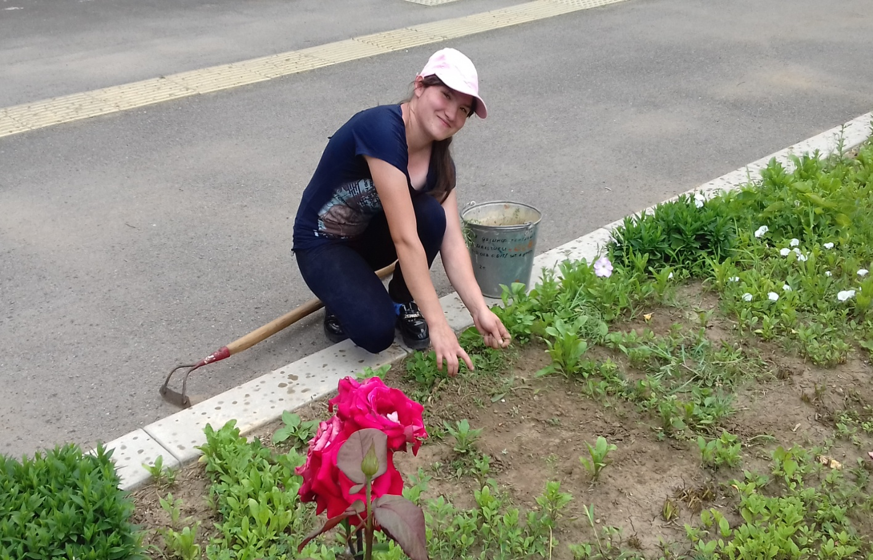
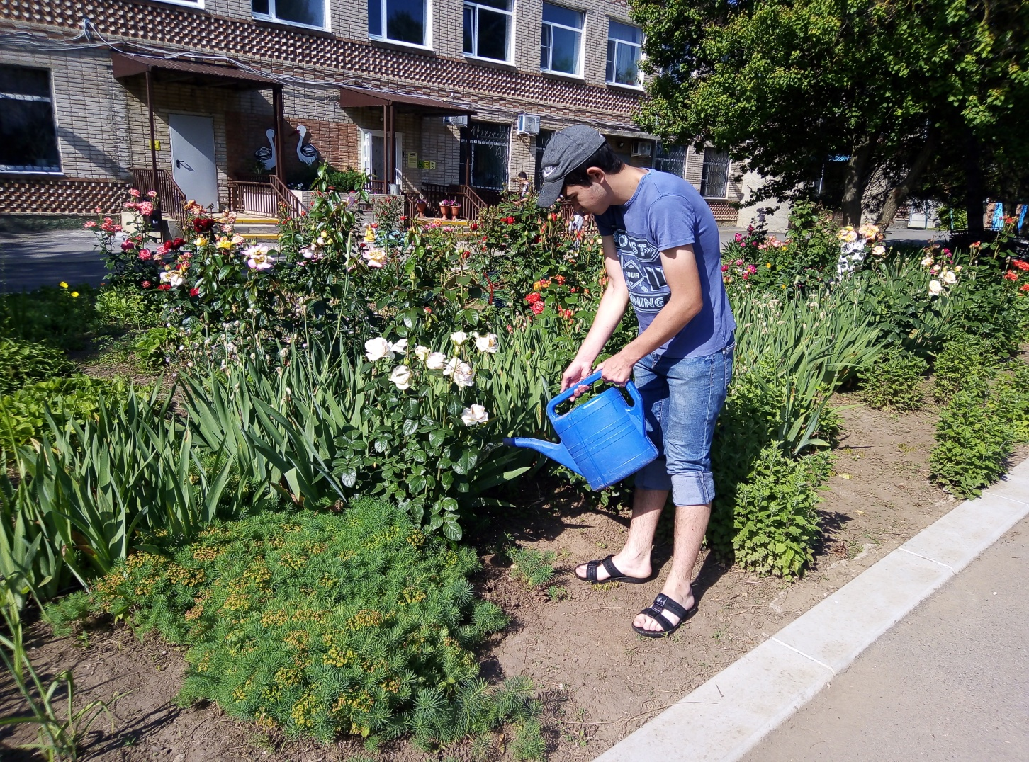

В процессе практики руководители профильных звеньев вели ежедневный учет и оценивание качества проводимой работы, которые отражались в специальном дневнике по практике. Результаты работы доводились до каждого обучающегося. Запланированный объем работ был выполнен в полной мере. Обучающиеся трудились с полной самоотдачей, творчески и добросовестно.

В результате организованной летней практики школы-интерната успешно выполнили поставленные на период практики задачи, благоустроили и озеленили школьный двор, укрепили здоровье, проявили заботливое и бережное отношение к общественному достоянию и родной природе, научились общественно-полезной деятельности.

Информацию подготовили учителя трудового обучения Синченко М.Г., Шмелева С.А.

